

北方民族大学

本科毕业论文（设计）

题目: 基于web的人力资源管理系统的设计与实现----人员管理模块的设计与实现

院(系)名 称: 计算机科学与工程学院

学 生 姓 名: 马百科

学 号: 20142266

专 业: 软件工程

指导教师姓名: 于千城

论文提交时间:

北方民族大学教务处制

基于web的人力资源管理系统的设计与实现

----用户管理模块的设计与实现

摘要

人力资源是一门非常热门的学科，当前我国人力资源的管理工作十分细致复杂，为了大幅度提高人力资源管理效率，推动国内人力资源的管理发展，所以我们共同开发了人力资源管理系统，我负责人员管理模块的设计与实现。

本次设计主要使用前后端分离技术进行实现，并综合运用了SpringBoot、React等主流框架技术、数据存储使用Mysql、mongoDB数据库。

本文采用软件工程的设计思想，描述了基于web的人力资源管理系统中人员管理的设计与实现。首先，第一章对LZ-HR系统的开发背景及现状进行了描述和分析。其次，就是对本系统主要的设计内容、选题特色、采用的技术平台以及系统的体系结构做了详细描述。第二章主要从用户群定位、功能需求和系统的非功能等方面对该系统进行了分析和阐述。第三章主要从功能设计、数据库设计和用户界面设计对LZ-HR系统进行分析和说明，其中功能概要设计包括系统功能模块的划分和系统的业务流程，数据库概要设计包括系统的E-R模型、领域模型和逻辑数据模型。第四章首先描述了LZ-HR系统的总体设计思路，其次使用UML建模工具画出各个核心模块的活动图、时序图等，其核心模块主要是员工管理模块中的合同添加功能、员工信息上传功能和薪资记录信息的多条件查询功能。

关键字：人力资源管理，SpringBoot，React.js，javaWeb

The design and implementation of

Human Resource Management System based on web

--- User Management Module

Abstract

**Keywords:** Human Resource Management，SpringBoot，React.js, javaWeb

目录

第一章 概述 1

1.1课题开发背景 1

1.2 国内外研究现状 1

1.3选题特色，采用的技术平台路线 2

1.4术语和缩略语 4

第二章 需求分析 5

2.1用户群定位 5

2.2功能需求 5

2.3系统的非功能需求 9

2.3.1系统的并发性需求 9

2.3.2系统的安全性需求 9

2.3.3系统的操作性需求 10

2.3.4系统的扩展性需求 10

2.3.5系统的战略性需求 10

第三章 概要设计 11

3.1功能概要设计 11

3.1.1系统功能模块的划分 11

3.1.2系统业务流程 12

3.2数据库概要设计 15

3.2.1系统E-R模型 15

3.2.2系统的领域模型 17

3.2.3逻辑数据模型 17

3.3用户页面概要设计 21

第四章 详细设计与实现 23

4.1LZ-HR人力资源管理系统总体设计思路 23

4.2合同添加功能的实现 24

4.3员工信息上传功能的实现 27

4.4薪资记录多条件查询的实现 29

第五章 遇到的问题及解决办法 32

致谢 35

参考文献 36

# 概述

本次毕业设计，我们的工作任务是设计并实现一个基于web的人力资源管理系统LZ-HR，支撑人力资源管理部门的日常管理工作和特殊处理工作的运行。LZ-HR系统由10个主要功能模块组成，分别是：用户管理模块、人员管理模块、机构管理模块、休假管理模块、考勤管理模块、招聘管理模块、出差和报销管理模块、固定资产管理模块、项目和资源池管理模块和个人查询中心模块。

## 1.1课题开发背景

人力资源管理是指企业的一系列人力资源政策以及相应的管理活动，是通过运用现代化的管理手段，对人和事进行相应的管理，最终能够促进企业目标的实现。

人力资源管理系统是一个企业单位不可缺少的一部分，它可以代表一个企业的发展状况，它所管理的内容对一个企业的管理者和决策者来说都是至关重要的，但在过去大多数的公司都是采用传统的人工的方式去管理文档文件，就单单在人员管理这方面就存在很多缺点，如：效率低、安全性差、时间一长就会产生大量的文件和数据积压，这对于职员信息的查找、更新和维护都带来了不少困难。所以应该在职工管理方面为用户提供充足的信息和快捷的查询手段，以帮助企业领导了解企业现有的人力资源状况，可以使管理者迅速的完成企业日常事务中的人事工作，降低人力资源管理的成本。

## 1.2 国内外研究现状

目前知名的传统的人力资源管理系统有:德国SAP公司开发的SAP BusinessOne、Oracle公司开发的ERP、用友公司开发的U9[1]。但是传统的HR系统属于一次性交易，服务常被客户抱怨，因为管理软件不像快消品等实物，用了就没了，理论上是一直存在的，如果光依靠维护服务来收取老客户的服务费，则比较困难。随着应用软件的成熟，提供基于互联网的全新软件服务模式-SaaS模式，SaaS提供商为企业搭建信息化所需要的所有网络基础设施及软件、并负责所有的前期实施、后期维护等一系列服务, 国内SaaS模式下的HR系统有i人事、智思云、北森、钉钉智能人事、E成、大易、薪人薪事等[2]。

传统的HR系统适合大企业，注重的是投入、使用和控制但功能比较灵活，没有租赁费，SaaS模式下的HR系统适合中小企业，客户不用购买服务器，不需要人员维护服务器，实施服务终身免费，软件许可费用远远低于传统的HR系统, 而传统HR系统，每年的服务费按软件报价的15%-20%收取[3]。

对于人员管理这个模块，就拿钉钉智能人事来说，它是专门为中小企业高效管理员工，打造的智能工具，智能人事可以实现云端统一管理花名册，自动提醒员工生日、转正日期, 根据智能人事周报，可以随时随地了解公司人事状况，但是如果离职人员不及时退群或无人员处理追踪导致人员内部信息泄露[4]。

## 1.3选题特色，采用的技术平台路线

本课题通过B/S模式工作，具体涉及到浏览器、Web服务器和数据库服务器。基于J2EE平台，主要使用SpringBoot+React.js实现前后台的功能，MySql、MongoDB做数据库服务器。使用Eclipse软件进行系统的开发和维护、Visio建模。

首先，后台采用SpringBoot，SpringBoot可以轻松地创建独立的，生产级的基于Spring的应用程序，大多数SpringBoot应用程序只需要很少的Spring配置。使用SpringBoot编写后台的好处主要有：

1. 创建独立的Spring应用程序
2. 直接嵌入Tomcat，Jetty或Undertow（无需部署WAR文件）
3. 尽可能自动配置Spring
4. 没有代码生成和XML配置
5. 提供自己的POM文件来简化Maven配置

其次，前台采用React，它是由Facebook推出的一款产品，，它的设计理念极其独特，目前看来非常受欢迎，它结合Antd Design,共同构建前台页面，它的优点有：

1. 能够实现服务器端的渲染，便于优化搜索引擎
2. 代码更加模块化，重用代码更容易
3. 虚拟DOM(virtual-dom)，性能更好
4. 每个小组件仅仅包含自身的逻辑，易于维护

再次，数据库使用的是Mysql、mongoDB。MongoDB 是一款跨平台、面向文档的数据库。用它创建的数据库可以实现高性能、高可用性，并且可以轻松扩展。MongoDB 的工作方式主要基于两个概念：集合（collection）与文档（document）。使用mongoDB的优点有：

1. 面向集合存储，易存储对象类型的数据
2. 支持动态查询
3. 支持复制和故障恢复

最后，代码编辑工具采用Eclipse, 因为myEclipse封装的太多，以至于太大，运行起来影响电脑速度而且占用内存大。

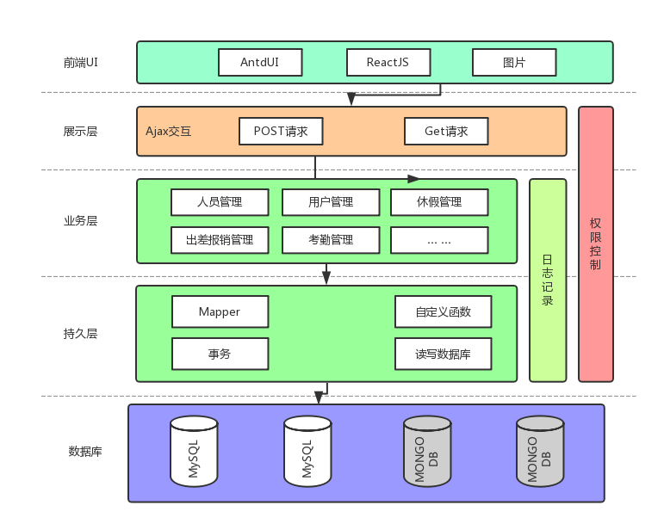

图1-1 软件体系结构图

如图1-1所示，本课题人力资源管理系统主要体系分为5层：前端UI、展示层、业务层、持久层、数据库。展示层主要进行前后台交互，业务层用来处理前台发来的请求并且调用持久层。

## 1.4术语和缩略语

|  |  |
| --- | --- |
| 术语和缩略语 | 解释 |
| DOM | 文档对象模型 |
| Nosql | 非关系型数据库 |
| SaaS | SaaS是Software-as-a-service（软件即服务），SaaS提供商为企业搭建信息化所需要的所有网络基础设施及软件、硬件运作平台，并负责所有前期的实施、后期的维护等一系列服务，企业无需购买软硬件、建设机房、招聘IT人员，即可通过互联网使用信息系统，就像打开自来水龙头就能用水一样，企业根据实际需要，向SaaS提供商租赁软件服务[5]。 |
| MongoDB | MongoDB是一个基于分布式文件存储的数据库，由[C++](https://baike.baidu.com/item/C%2B%2B)语言编写，旨在为WEB应用提供可扩展的高性能数据存储解决方案，是一个介于[关系数据库](https://baike.baidu.com/item/%E5%85%B3%E7%B3%BB%E6%95%B0%E6%8D%AE%E5%BA%93)和非关系数据库之间的产品，是非关系数据库当中功能最丰富，最像关系数据库的[6]。 |

# 需求分析

## 2.1用户群定位

LZ-HR系统的目标用户群主要是超级管理员、HR人员、资源池管理人员、普通员工。员工登录该系统可以查询自己的基本信息，还可以申请加班、申请休假、申请报销等。资源池管理人员可以进行人员的调度和分配。HR人员主要负责机构、人员、考勤、招聘、出差和报销、工资等的管理，能高效的提高工作效率。超级管理员可以对用户进行分组，验证权限并将特定用户设置为特权用户。。如图2.1上下文图所示。

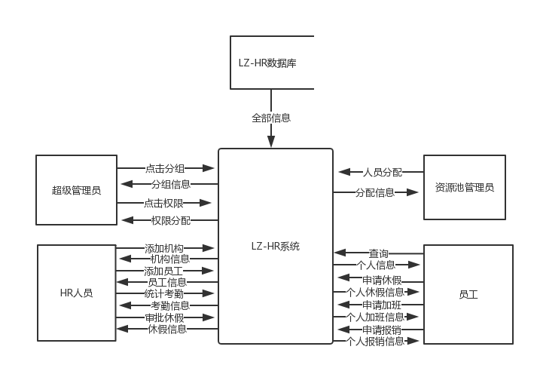

图2-1 上下文图

## 2.2功能需求

LZ-HR系统共有十大模块：用户管理模块、人员管理模块、机构管理模块、考勤统计模块、休假统计模块、招聘管理模块、出差和报销管理模块、固定资产管理模块、资源池管理模块和个人查询中心模块。

系统中有四大类角色：系统管理员、HR管理员、职工、资源池管理员。其中员工可以访问个人查询中心，查看有关自己的全部信息，还可以申请加班、报销、休假。

资源池管理员可以访问固定资产管理模块和资源池管理模块，以更好的管理和分配人员。系统管理员可以访问该系统的所有模块，主要进行管理用户和设置权限。如图所示2-2系统用例图。

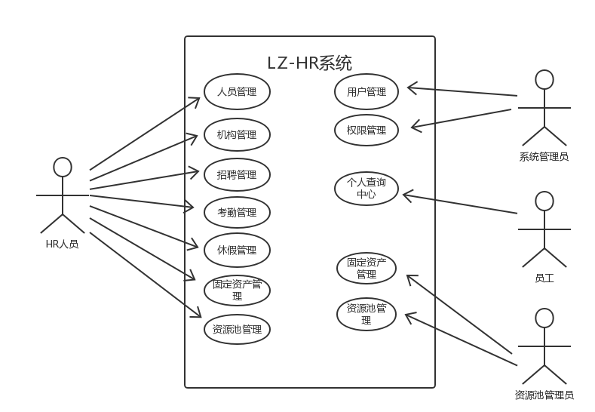

图2-2系统用例图

HR管理员可以访问人员管理模块、机构管理模块、考勤管理模块、休假管理模块、招聘管理模块、出差和报销管理模块、固定资产管理模块、资源池管理模块。其中人员管理模块主要包括：员工管理、员工查询、合同管理、工作变更、岗位变更、薪资记录、薪酬福利、设备补贴。如图2-3所示：

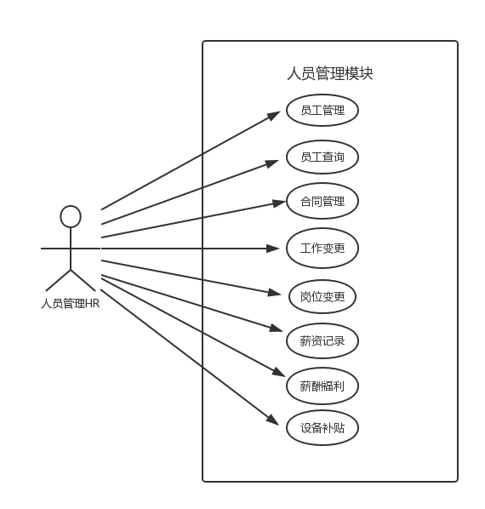

图2-3 人员管理用例图

HR职员可以添加员工、增添合同信息。如表2-4添加员工用例描述和表2-5合同添加的用例描述：

|  |  |
| --- | --- |
| 用例编号 | 001 |
| 用例名称 | 员工管理 |
| 用例描述 | HR管理员在系统中可以增加员工信息 |
| 用例类型 | 业务类型 |
| 参与者 | HR管理员 |
| 前置条件 | HR管理员必须登录系统 |
| 后置条件 | 系统显示新添加的员工信息 |

|  |  |  |
| --- | --- | --- |
| 基本事件 | 步骤 | 活动 |
| 1 | HR管理员登录系统之后进入员工管理页面 |
| 2 | 点击添加按钮，跳转到增加员工信息页面 |
| 3 | 按要求填写要增加员工的信息 |
| 4 | 点击确定按钮 |
| 5 | 系统将HR管理员所填写的员工的信息提交到后台数据库 |
| 6 | 根据所填写的员工的编号向数据库查询是否存在所添加员工的信息并进行判断 |
| 7 | 返回查询所有员工信息页面 |
| 扩展事件流 | 6a | 若存在该员工的信息，系统会提示该员工已存在，只需要更新信息即可 |
| 6b | 若不存在，就向数据库中添加该员工的信息 |
| 7a | 录入成功之后返回查询所有员工信息页面 |

表2-4员工管理的用例描述

|  |  |
| --- | --- |
| 用例编号 | 002 |
| 用例名称 | 合同管理 |
| 用例描述 | HR管理员给员工添加合同信息 |
| 用例类型 | 业务类型 |
| 参与者 | HR管理员 |
| 前置条件 | HR管理员登录系统 |
| 后置条件 | 系统显示新添加的合同信息 |

|  |  |  |
| --- | --- | --- |
| 基本事件流 | 步骤 | 活动 |
| 1 | HR管理员登录系统进入到合同管理页面 |
| 2 | 点击添加合同按钮 |
| 3 | 跳转到增加合同页面 |
| 4 | 按要求填写所要增加的合同的信息 |
| 5 | 点击确定按钮 |
| 6 | 系统将填写的合同的信息提交到后台数据库 |
| 7 | 根据所填写的合同的编号向数据库查询是否存在相同的合同并进行判断 |
| 8 | 返回到查询所有合同的页面， |
| 扩展事件流 | 7a | 若存在相同的合同，系统将弹出提示，说明该合同已存在 |
| 7b | 如不存在，则向数据库中添加该合同。 |

表2-5合同管理的用例描述

## 2.3系统的非功能需求

### 2.3.1系统的并发性需求

1.用户承载量：若是同时有100人访问，响应速度在10秒左右。

2.用户请求响应时延：系统要求在非高峰期时间根据员工编号和姓名进行搜索，可在3秒内得到查询结果，每个用户请求的响应时间约在0.3秒左右。

### 2.3.2系统的安全性需求

尚未登录的用户无法访问系统。 管理员权限清晰，手动操作减少，可以降低错误率。在人员管理模块中有个薪酬福利的子模块，因为牵扯到工资，所以这个模块不是所有管理员都可以看的，必须是超级管理员授予权限之后才可以访问。

### 2.3.3系统的操作性需求

系统界面基本符合用户的直觉，操作简单。一个从未使用过该系统的人也可以在很短的时间内学会使用，填写表单时对必填项和注意项进行提示，对错误的表单数据给予人性化的提示信息。

### 2.3.4系统的扩展性需求

随着信息技术的高速发展，系统在需求或环境方面也会有相应的改变，所以系统要有高度的可扩展性。如在需求及流程方面、操作方面有变化，能够较好的解决。

### 2.3.5系统的战略性需求

利用该系统进行人力资源管理，不仅能够提高工作效率，而且能有效直观地管理项目和人员，使各类信息一目了然，方便管理人员作出判断。

# 概要设计

## 3.1功能概要设计

### 3.1.1系统功能模块的划分

LZ-HR管理系统共有十大模块，分别是用户管理、职工管理、机构管理、招聘管理、考勤管理、休假管理、固定资产管理、资源池管理、差旅和报销管理、个人查询中心。其中用户管理是为超级管理员开发的模块，包含了权限管理、证书管理、特权用户等子模块。个人查询中心是员工所能看到的界面，员工的一系列操作都在这个模块。具体如图3-1体系功能模块图所示。

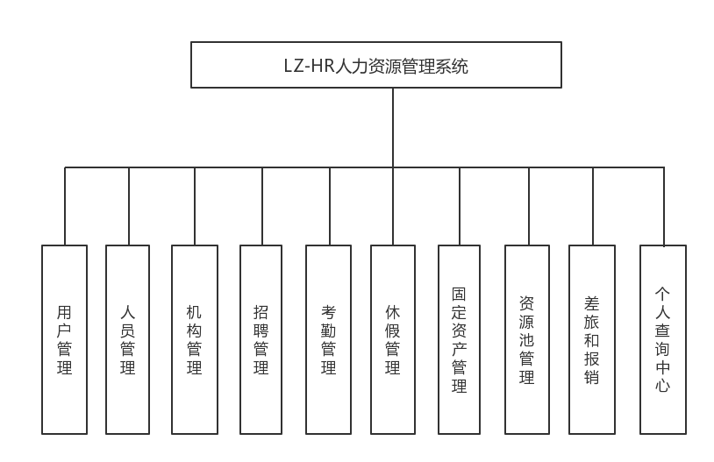

图3-1系统功能模块图

其中人员管理模块有8大子模块，分别是员工管理、员工查询、合同管理、工作变更、岗位变更、薪资记录、薪酬福利、设备补贴。如图3-2职工管理功能模块图所示。

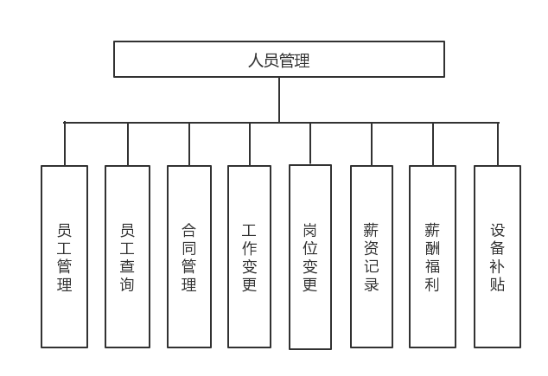

图3-2人员管理功能模块图

### 3.1.2系统业务流程

LZ-HR人力资源管理系统主要使用人有系统管理员、HR管理员、资源池管理员和员工四个用户群体。HR管理员分别是职工信息管理HR、部门信息管理HR、考勤信息管理HR、休假信息管理HR、招聘信息管理HR和差旅和报销信息管理HR。

系统管理员主要负责用户管理模块，就是维护系统的安全性，还可以将用户信息、用户组信息、特权用户信息和用户权限信息添加到系统中。系统管理员可以通过输入查询关键字（职工编号/姓名）查询到相应的职工信息。LZ-HR系统中的权限是作用在用户组上的，系统管理员可以根据不同的业务需求，创建不同的用户组，并设置不同的用户权限，实现权限信息的维护。系统管理员可以为用户设置特殊权限去访问一些特殊的模块，例如薪酬福利。

部门信息管理HR负责部门管理模块。根据公司的需求，添加相应的部门以及下级部门。根据公司的发展，公司有可能进行增设分公司，所以还要添加分公司的信息。

考勤信息管理HR负责考勤管理模块，主要处理员工打卡签到的情况，这里面要考虑如果员工早上或者下午没有打卡，系统会默认显示该员工旷工半天。员工的打卡时长必须要满足8个工作时。

休假信息管理HR负责休假管理模块，主要负责公司员工的休假情况。员工提交休假申请之后，管理员必须在两个工作日内审批并且反馈给该员工。

员工登录系统之后，系统会自动记录当前的员工号，员工可以查询个人信息，合同信息、工资信息、岗位变更信息等等，同时员工也可以根据自己的需求申请加班、休假。申请之后，系统将显示当前的申请信息。具体模块的细设计如图3-3系统0层数据流图所。

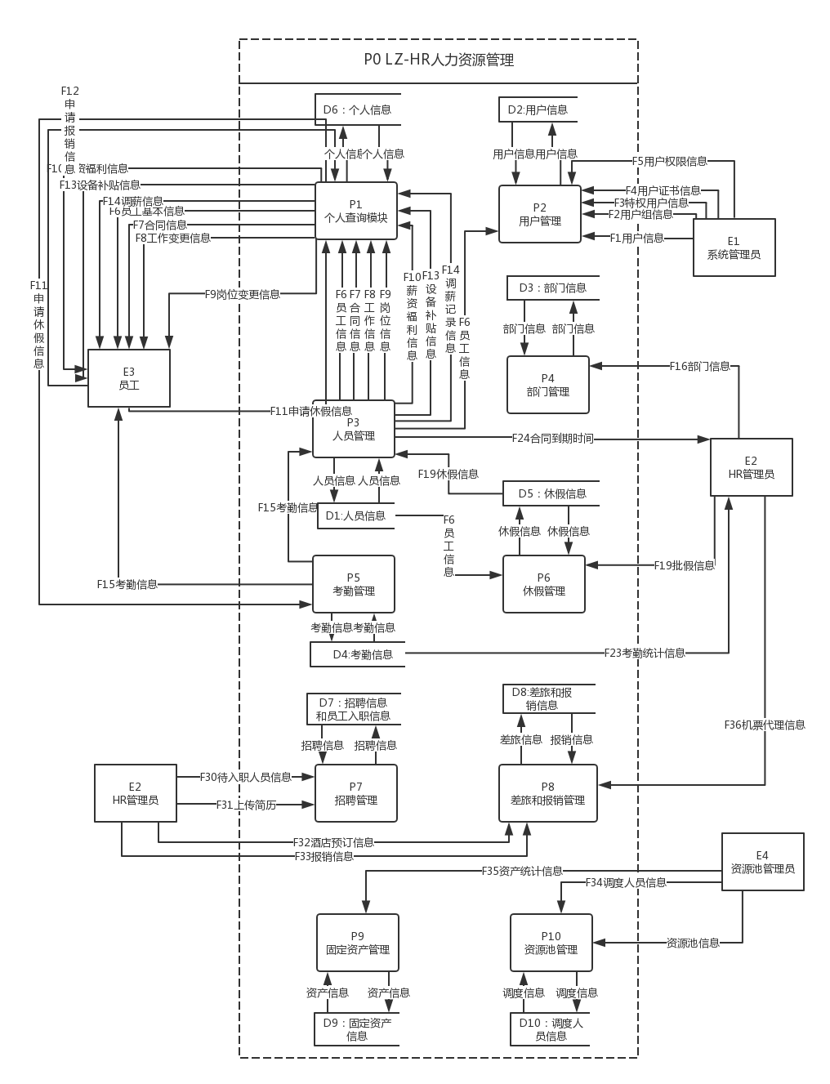

图3-3系统0层数据流图

人员管理HR登录系统进入到人员管理页面，系统显示八大菜单员工管理、员工查询、合同管理、工作变更、岗位变更、薪资记录、薪酬福利和设备补贴。

员工管理模块主要处理员工信息方面，例如添加员工，在添加员工信息的时候，会进行员工编号判断该员工是否存在。修改员工信息的时候员工编号默认是不能进行修改的。

合同管理模块主要处理员工与企业签订的合同信息，管理员在添加合同的时候要注意到合同的编号是唯一的，添加的合同有一个到期时间，在合同到期时系统会自动向HR管理员发送提示。

调薪记录管理模块处理的是人员调薪问题，这个模块与岗位变更模块是有关联的，当员工的岗位发生变化的时候，就会存在调薪问题。其他模块的详细介绍请看图3-4系统的1层数据流人员管理模块。

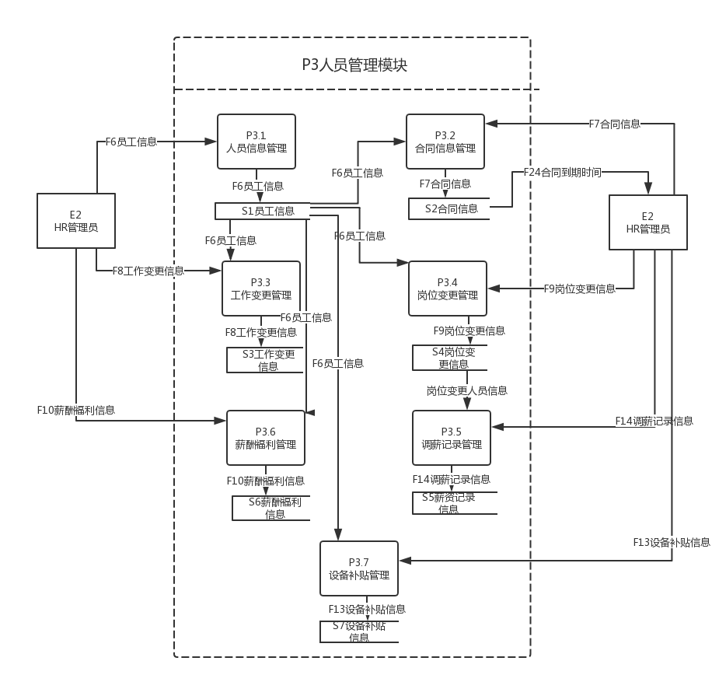

图3-4 系统1层数据流图

## 3.2数据库概要设计

### 3.2.1系统E-R模型

根据系统中人员管理模块的业务流程可以得到员工、部门、合同、工作变更、岗位变更、岗位变更、薪资记录、薪酬福利、设备补贴等8个实体，各个实体之间的联系如图3-5人员管理模块E-R图所示。

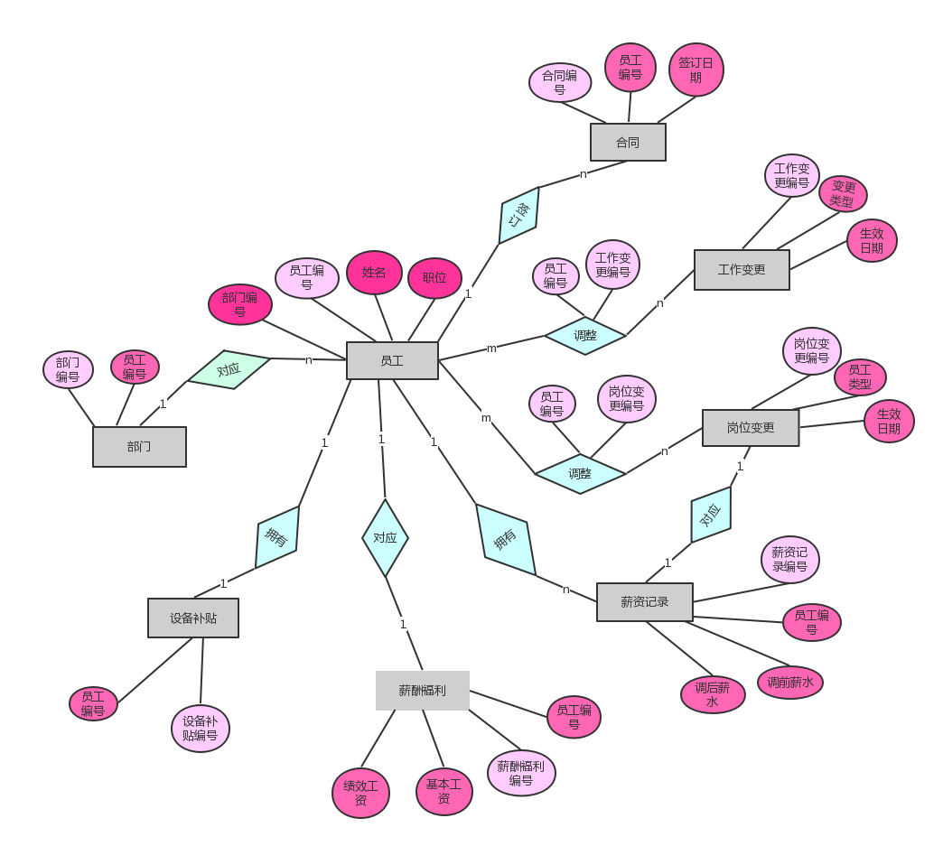

图3-5人员管理模块E-R图

下面列出人员管理模块主要实体图：

员工包含的数据项有：员工编号、员工姓名、证件类型、证件编号、出生日期、职位、电话、电子邮箱、户口城市、入职时间、离职时间、状态、最高学历、毕业院校、专业、工作年限和行业工龄等，由员工的数据项可以得到员工的实体属性图，如图3-6所示。

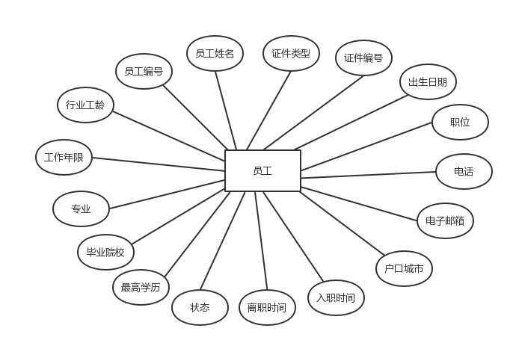

图3-6 员工实体属性图

合同包含的数据项有：合同编号、合同版本、签订日期、签订岗位、签订地点、签订方式、失效日期和HR人员等，由合同的数据项可以得到合同的实体属性图，如图3-7所示。

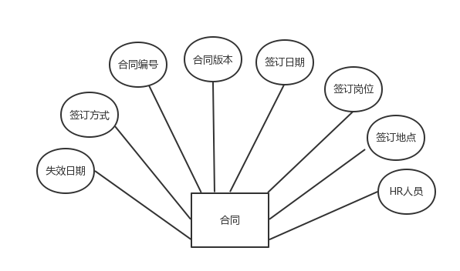

如图3-7合同实体属性图

### 3.2.2系统的领域模型

系统的人员管理模块一共包含7张表，分别是员工表、合同表、工作变更表、岗位变更表、薪资记录表、薪酬福利表和设备补贴表。LZ-HR系统的职工管理模块的领域模型如图3-8所示。

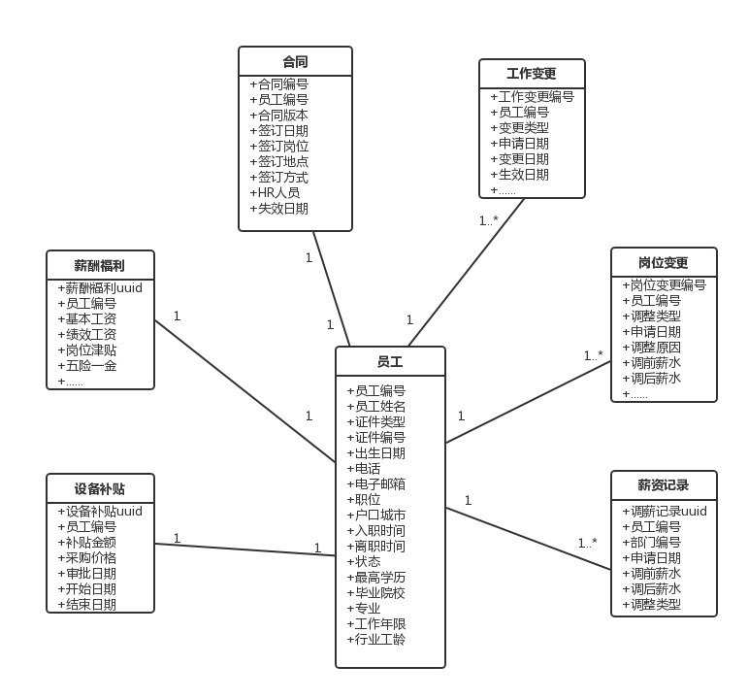

图3-8人员管理模块的领域模型

### 3.2.3逻辑数据模型

首先在Mysql数据库管理系统中创建hr_management数据库,然后在hr_management中创建与人员管理模块相关的数据表，一共有7张表：员工表、合同表、工作变更表、岗位变更表、调薪记录表、薪酬福利表和设备补贴表。

（1）员工表（hr_employee）

包含了各个字段名称、数据类型、长度等如表3.9所示：

|  |  |  |  |  |  |
| --- | --- | --- | --- | --- | --- |
| 字段名称 | 数据类型 | 长度 | 主键/外键 | 约束 | 描述 |
| user_uuid | varchar | 32 | 主键 | 非空 | 员工ID |
| staff_code | varchar | 24 |  | 非空 | 员工编号 |
| dept_uuid | varchar | 32 | 外键 | 非空 | 部门编号 |
| id_type | varchar | 32 |  |  | 证件类型 |
| id_code | varchar | 64 |  |  | 证件编号 |
| per_name | varchar | 32 |  | 非空 | 员工姓名 |
| birth_date | varchar | 24 |  |  | 出生日期 |
| job_title | varchar | 64 |  |  | 岗位名称 |
| phoneno | varchar | 32 |  |  | 电话号码 |
| email | varchar | 64 |  |  | 电子邮件 |
| base_city | varchar | 32 |  |  | 户口城市 |
| status | varchar | 16 |  |  | 状态 |
| work_years | varchar | 32 |  |  | 工作年限 |
| indu_years | varchar | 32 |  |  | 行业经验 |

表3.9员工表

（2）合同表（hr_contract）

包含了各个字段名称、数据类型、长度等如表3.10所示：

|  |  |  |  |  |  |
| --- | --- | --- | --- | --- | --- |
| 字段名称 | 数据类型 | 长度 | 主键/外键 | 约束 | 描述 |
| contract_uuid | varchar | 24 | 主键 | 非空 | 合同ID |
| user_uuid | varchar | 24 | 外键 | 非空 | 员工ID |
| cont_code | varchar | 128 |  | 非空 | 合同编号 |
| cont_ver | varchar | 64 |  |  | 合同版本 |
| sign_date | varchar | 24 |  |  | 签订日期 |
| job_name | varchar | 64 |  |  | 签订岗位 |
| sign_loc | varchar | 128 |  |  | 签订地点 |
| sign_type | varchar | 24 |  |  | 签订方式 |
| expiry_date | varchar | 24 |  | 非空 | 失效日期 |

表3.10合同表

（3）工作变更表（hr_changework）

包含了各个字段名称、数据类型、长度等如表3.11所示：

|  |  |  |  |  |  |
| --- | --- | --- | --- | --- | --- |
| 字段名称 | 数据类型 | 长度 | 主键/外键 | 约束 | 描述 |
| work_uuid | varchar | 24 | 主键 | 非空 | 工作变更ID |
| user_uuid | varchar | 24 | 外键 | 非空 | 员工ID |
| chg_type | varchar | 16 |  | 非空 | 变更类型 |
| chg_date | varchar | 24 |  |  | 变更日期 |
| chg_desc | varchar | 256 |  |  | 变更描述 |
| effect_date | varchar | 24 |  |  | 执行日期 |
| bef_memo | varchar | 512 |  |  | 调前说明 |
| aft_memo | varchar | 512 |  |  | 调后说明 |
| memo2 | varchar | 512 |  |  | 备注 |

表3.10工作变更表

（4）岗位变更表（hr_changejobs）

包含了各个字段名称、数据类型、长度等如表3.11所示：

|  |  |  |  |  |  |
| --- | --- | --- | --- | --- | --- |
| 字段名称 | 数据类型 | 长度 | 主键/外键 | 约束 | 描述 |
| job_uuid | varchar | 24 | 主键 | 非空 | 岗位变更ID |
| user_uuid | varchar | 24 | 外键 | 非空 | 员工编号 |
| chg_type | varchar | 24 |  |  | 变更类型 |
| chg_reason | varchar | 512 |  |  | 变更原因 |
| emp_type | varchar | 32 |  |  | 员工类型 |
| emp_level | varchar | 32 |  |  | 员工级别 |
| tech_level | varchar | 32 |  |  | 技术级别 |
| tech_name | varchar | 32 |  |  | 技术岗位 |
| man_level | varchar | 32 |  |  | 管理级别 |
| man_name | varchar | 32 |  |  | 管理岗位 |

表3.11岗位变更表

（5）薪资记录表（hr_salaryrecord）

包含了各个字段名称、数据类型、长度等如表3.12所示：

|  |  |  |  |  |  |
| --- | --- | --- | --- | --- | --- |
| 字段名称 | 数据类型 | 长度 | 主键/外键 | 约束 | 描述 |
| salaryRecord_uuid | varchar | 24 | 主键 | 非空 | 工资记录ID |
| user_uuid | varchar | 24 | 外键 | 非空 | 员工ID |
| chg_type | varchar | 24 |  |  | 变更类型 |
| chg_date | varchar | 24 |  |  | 变更日期 |
| chg_reason | varchar | 512 |  |  | 变更原因 |
| emp_type | varchar | 32 |  |  | 员工类型 |
| bef_salary | varchar | 32 |  |  | 调前薪水 |
| aft_salary | varchar | 32 |  |  | 调后薪水 |
| man_name | varchar | 32 |  |  | 管理岗位 |

表3.12薪资记录表

（6）薪酬福利表（hr_salarywelfare）

包含了各个字段名称、数据类型、长度等如表3.13所示：

|  |  |  |  |  |  |
| --- | --- | --- | --- | --- | --- |
| 字段名称 | 数据类型 | 长度 | 主键/外键 | 约束 | 描述 |
| salarywelfare_uuid | varchar | 24 | 主键 | 非空 | 薪酬福利ID |
| user_uuid | varchar | 24 | 外键 | 非空 | 员工ID |
| payroll_bank | varchar | 32 |  |  | 工资卡银行 |
| salary_card | varchar | 24 |  |  | 工资卡 |
| reimbursement_bank | varchar | 32 |  |  | 报销卡银行 |
| reimbursement_card | varchar | 24 |  |  | 报销卡 |
| base_pay | varchar | 24 |  |  | 基本工资 |
| merit_pay | varchar | 24 |  |  | 绩效工资 |
| post_allowance | varchar | 24 |  |  | 岗位津贴 |
| computer_subsidy | varchar | 24 |  |  | 设备补贴 |
| approver | varchar | 24 |  |  | 审批人 |
| effect_date | varchar | 24 |  |  | 审批日期 |

表3.13薪酬福利表

（7）设备补贴表（hr_computersubsidy）

包含了各个字段名称、数据类型、长度等如表3.14所示：

|  |  |  |  |  |  |
| --- | --- | --- | --- | --- | --- |
| 字段名称 | 数据类型 | 长度 | 主键/外键 | 约束 | 描述 |
| comsubsidy_uuid | varchar | 24 | 主键 | 非空 | 设备补贴ID |
| user_uuid | varchar | 24 | 外键 | 非空 | 员工ID |
| dev_name | varchar | 64 |  | 非空 | 设备名称 |
| dev_allow | varchar | 32 |  |  | 采购价格 |
| dev_price | varchar | 16 |  |  | 补贴金额 |
| expiry_date | varchar | 24 |  |  | 失效日期 |
| app_memo | varchar | 512 |  |  | 说明 |

表3.15设备补贴表

## 3.3用户页面概要设计

用户页面主要有登录界面、员工界面、HR管理员界面、系统管理员界面、资源池管理员界面、员工基本信息界面、用户组管理界面、用户管理界面、权限管理界面、证书管理界面、特权用户界面、部门管理界面、关系人管理页面、分公司管理页面、休假管理界面、休假数量维护页面、假日明细登记页面、休假记录维护页面、考勤管理界面、招聘管理界面、招聘需求页面、简历管理页面、出差和报销管理界面、酒店签约界面、机票代理页面、固定资产管理界面、资源池管理界面等，如图3.16所示。

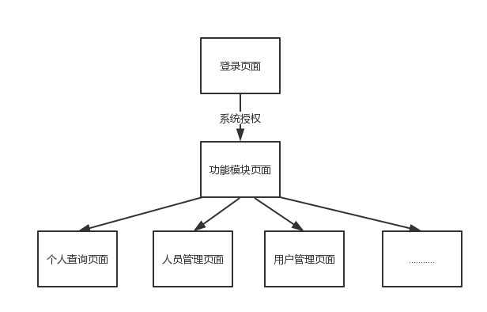

图3.16

接下来详细介绍人员管理模块，人员管理模块涉及到的页面有：用户管理页面、添加员工页面、修改员工信息页面、员工信息查询页面、合同管理页面、添加合同页面、修改合同页面、查看合同详情页面、 工作变更页面，添加工作变更信息页面、修改工作变更信息页面、查看工作变更详情页面、岗位变更页面、添加岗位变更信息页面、修改岗位变更信息页面、查看岗位变更详情页面、添加薪资记录信息页面、修改薪资记录信息页面等等，具体如图3.17所示。

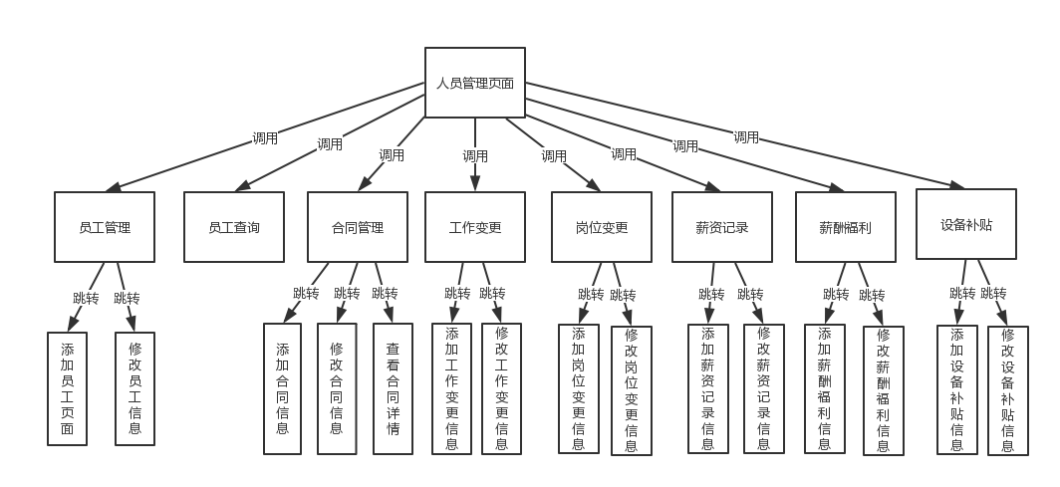图3.17

# 详细设计与实现

## 4.1LZ-HR人力资源管理系统总体设计思路

LZ-HR一共有十大模块，分别是：用户管理模块、人员管理模块、机构管理模块、休假管理模块、考勤管理模块、招聘管理模块、出差和报销管理模块、固定资产管理模块、项目和资源池管理模块和个人查询中心模块。由于系统过于庞大，在这里简单介绍一下其他模块，系统首页如图4.1所示。

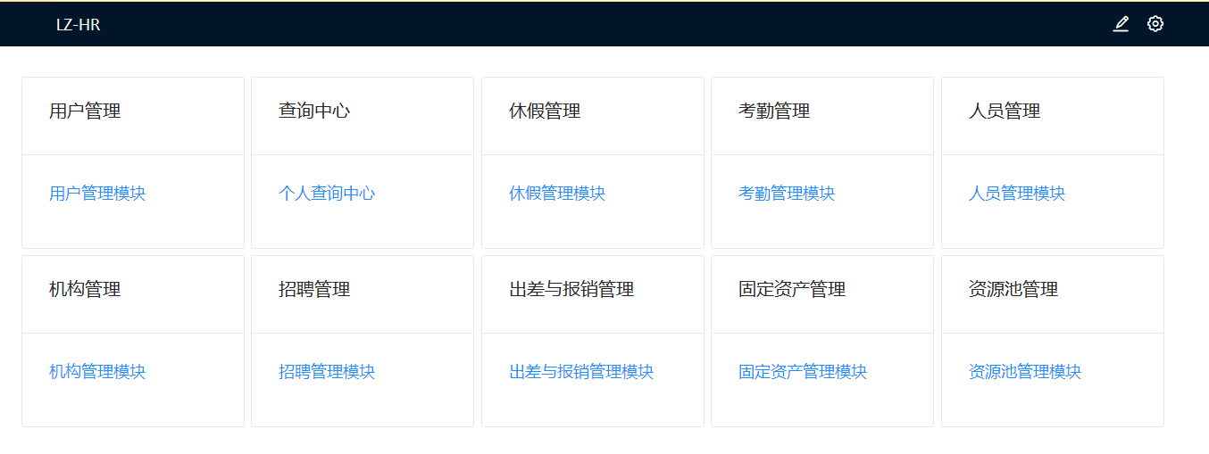

图4.1系统首页图

我简单的介绍一下我做的人员管理模块，人员管理模块有8个子模块，分别是：员工管理、员工查询、合同管理、工作变更、岗位变更、调薪记录、薪酬福利和设备补贴，具体如图4.2人员管理模块。

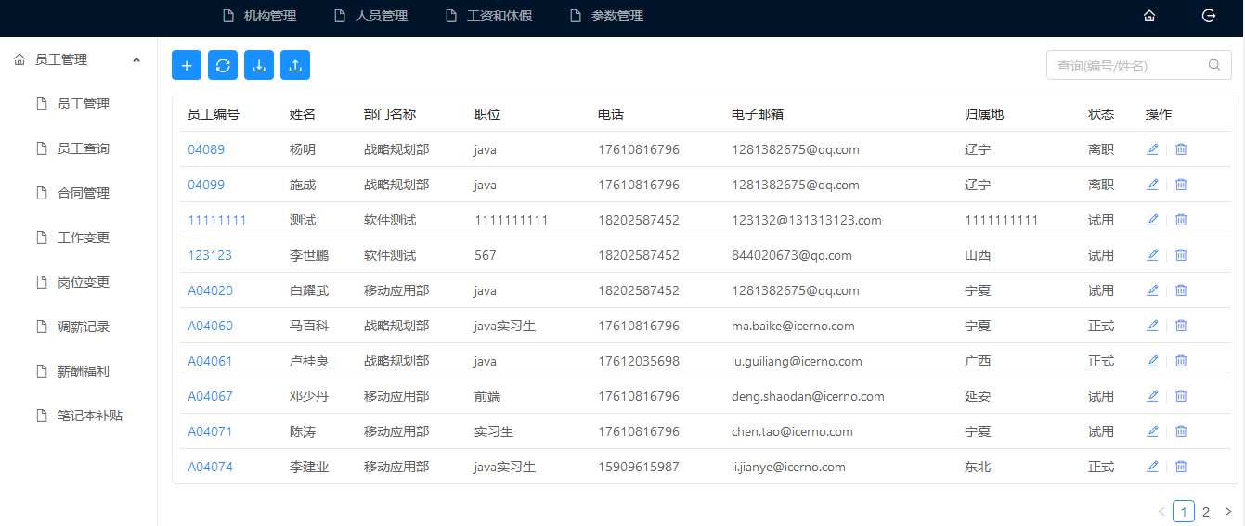

图4.2人员管理模块

## 4.2合同添加功能的实现

HR管理员登录系统之后进入到人员管理模块，人员管理模块中有个子模块叫做合同管理，主要管理员工与企业签订的合同。一般员工与企业签订的合同不止一份，所以在该页面显示的只是未失效的合同信息，如果也想看失效的合同的信息，可以查看该员工的全部合同的信息，合同添加的活动图如图4.3所示。

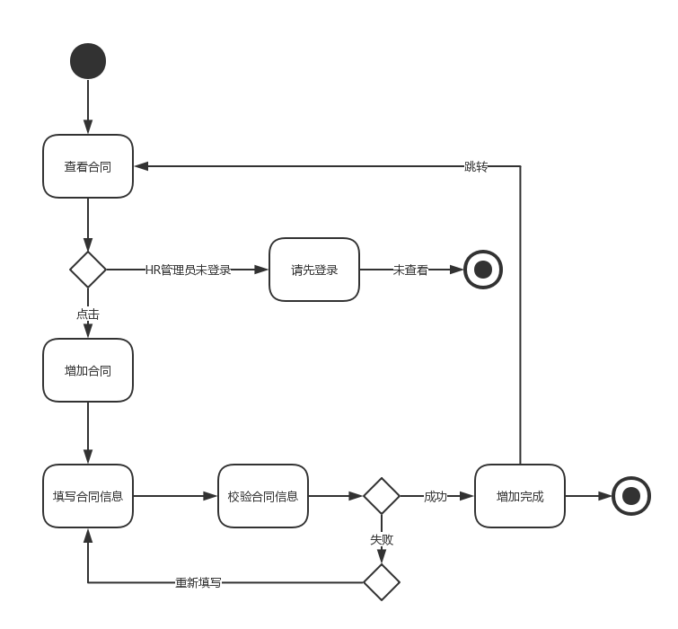

图4.3合同添加的活动图

添加合同信息的时候要进行校验的，因为合同的编号是唯一的，是不能相同的，所以在添加完信息后点击确定的时候会提交到后台查询数据库，如果有相同的，前端会提示信息，若没有，则会显示添加成功。合同添加的时序图如图4.4所示。

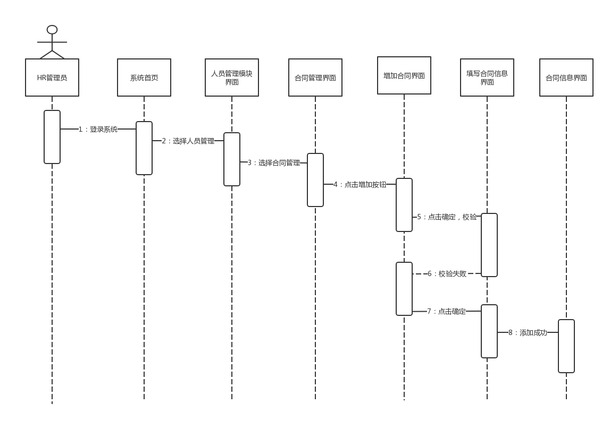

图4.4合同添加的时序图

合同管理界面如图4.5所示，实现了合同信息的下载和上传，管理页面只显示未失效的合同信息，想要看某个员工的全部合同信息，可以点击某个员工合同信息详情进行查看。

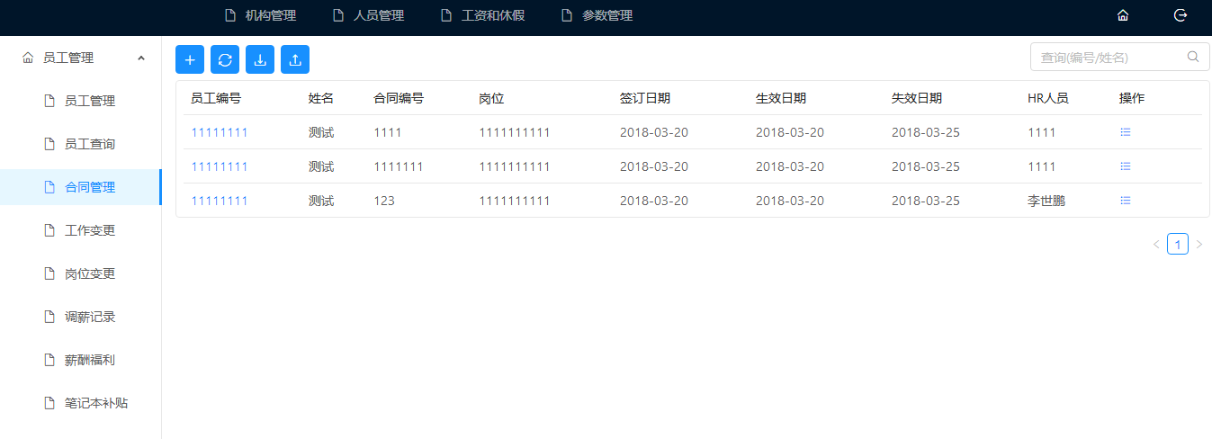

图4.5合同管理界面

合同管理页面查询所有员工未失效合同的代码如图4.6所示，因为使用的是前后端分离，前台使用React.js布局页面，通过fetch与后台交互从而拿到数据，显示在前端页面的只是未失效的合同，要想查看全部的再点击某一个合同详情进行查看。

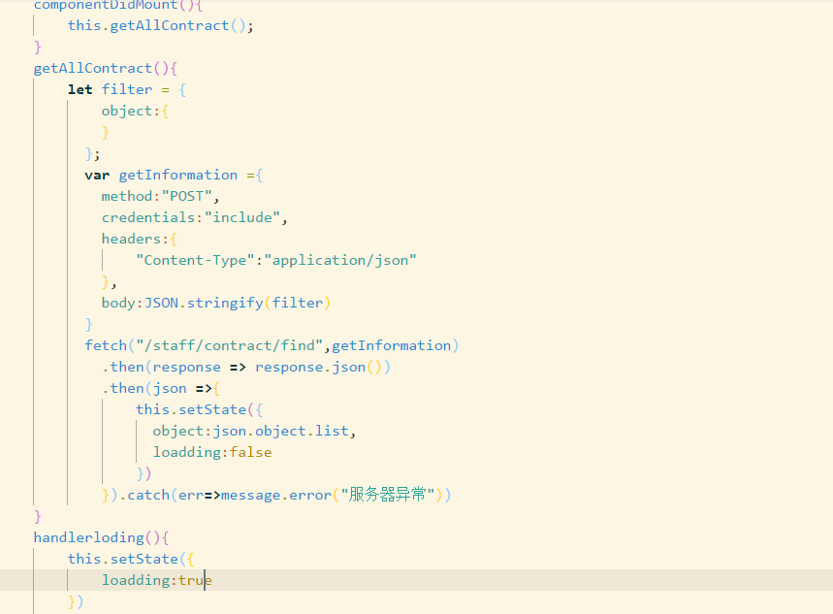

图4.6合同管理界面

合同添加界面代码如图4.7所示， 因为添加合同需要记录时间，但是在表单中填写的时期格式与后台接收的格式是不一样的，所以在前端接收到输入的日期的时候就进行格式转化，让它与后台的数据类型保持一致，这样就不存在类型转换的错误了。

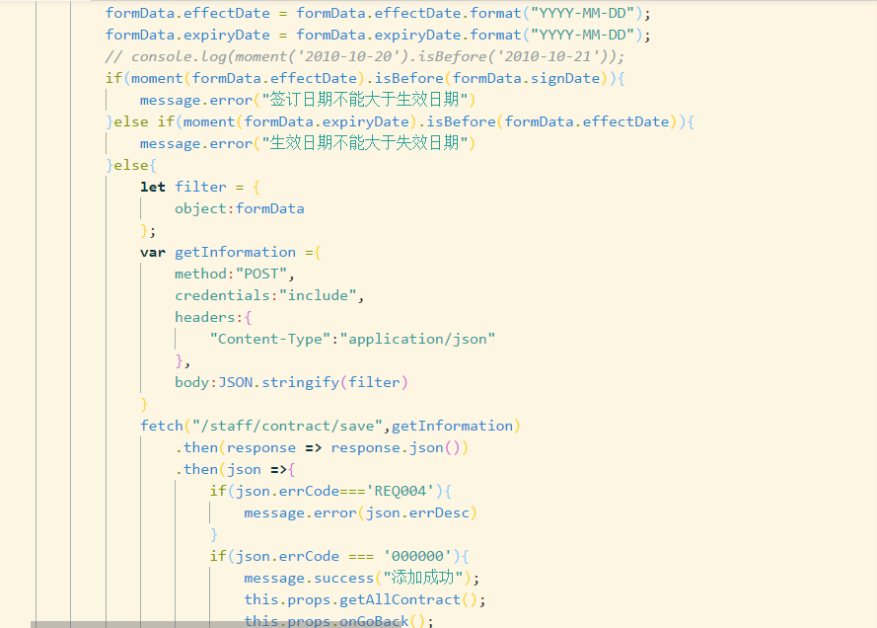

图4.7 合同添加界面代码

合同校验界面代码如图4.7所示，其中输入框全部使用正则校验，校验不通过会自动将警告信息提示在输入框下面，涉及到日期全部使用蚂蚁金服封装的DataPicker， 在输入合同编号的时候首先会查询数据库是否存在这样的合同编号，如果存在就会提示，不存在的话就能正常插入。

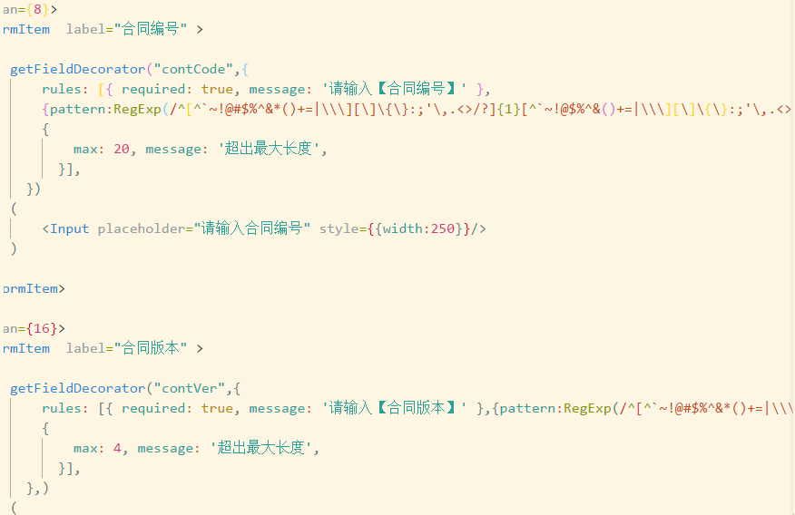

图4.8添加合同校验界面

## 4.3员工信息上传功能的实现

HR管理员登录系统进入到人员管理模块，有个子模块叫做员工管理，主要管理员工信息，一般管理员录入员工信息的时候都是通过Excel将信息全部导入到系统中，只有添加个别员工信息的时候采用通过系统添加，上传员工信息的活动图如图4.9所示。

图4.9上传员工信息

在员工管理页面有个上传的按钮，点击按钮即可选择文件，在选择完文件点击确定后，如果上传失败，则前台会提示并且将上传的文件显示为红色，如果上传成功，则会显示为绿色。上传员工信息的时序图如图4.10所示。

图4.10上传员工信息

文件上传使用蚂蚁金服封装好的组件Upload, 上传是将信息（网页、文字、图片、视频等）通过网页或者上传工具发布到远程服务器上的过程。我做的上传其实就是Excel的导入，需要跟其数据库进行对比，上传成功的话会出现一个进度条，这个进度条有颜色之分，如果是绿色的就表明上传成功，并且会带有文件的文件名，上传失败的话进度条就是红色的。上传文件的主要代码如图4.11所示.

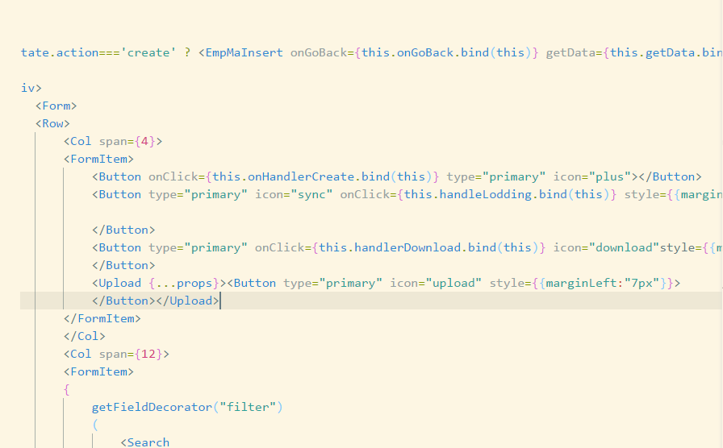

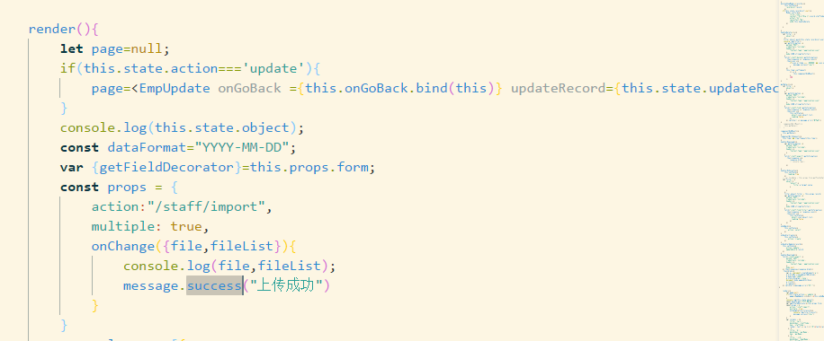

图4.11与后台交互的主要代码

## 4.4薪资记录多条件查询的实现

薪资记录模块主要实现了员工岗位信息变更后薪资发生的改变。在该模块中，只有发生了岗位信息变更的员工才可以调整薪资。由于涉及到员工的敏感信息，所以访问该模块需要一定的权限，系统管理员将某个HR管理员设置为特权用户后就可以访问，如果不是特权用户，系统就会提示权限不足，如图4.13所示。

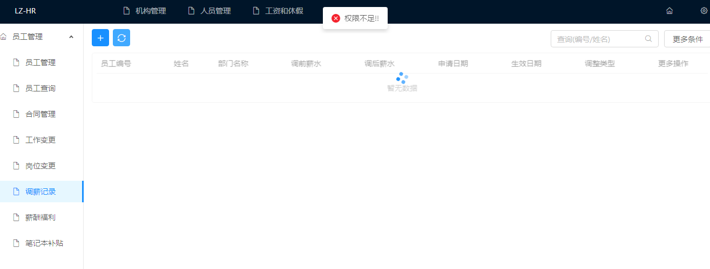

图4.13 薪资记录首页

管理员如果想查看指定调整类型的员工的薪资记录信息，这个时候快速查询已经满足不了要求，所以就要使用多条件查询，这个多条件查询就是根据好几个条件的模糊查询，如图4.14所示

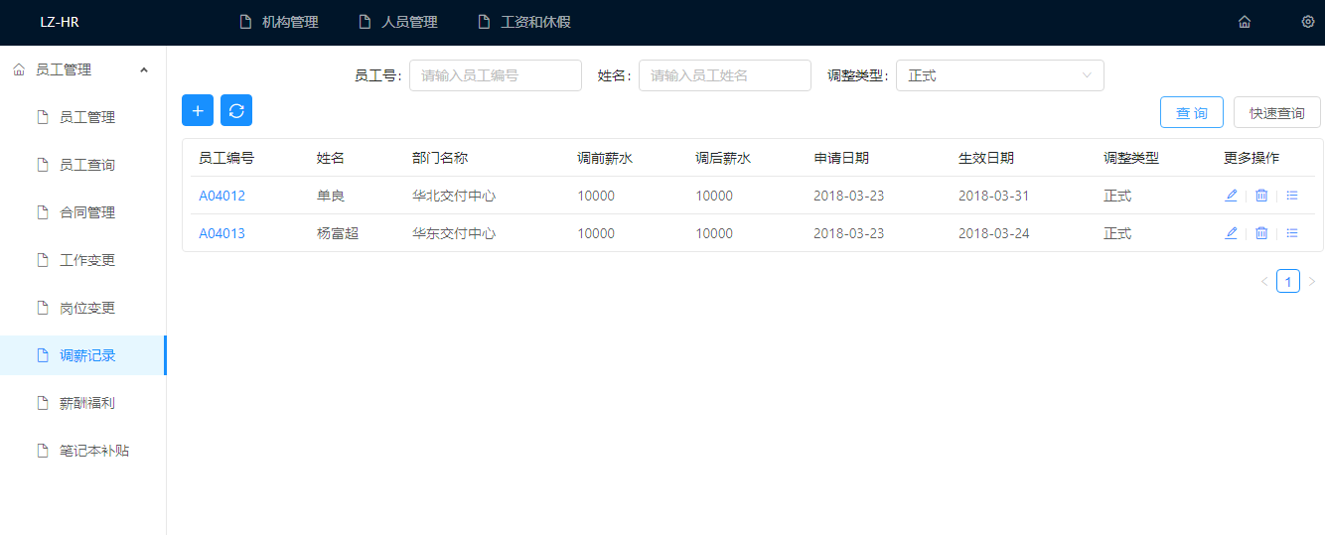

图4.14薪资记录模糊查询

薪资记录多条件查询的活动图如图4.15所示，HR人员首先登入系统，点击更多条件查询的按钮，会出现三个表单框。可以根据调整类型查询员工的薪资记录，如果数据库有数据的话就会显示在table中。



图4.15 多条件查询活动图

薪资记录多条件查询的时序图如图4.16所示，因为多条件查询会牵扯到页面之间的跳转，首先HR人员进入到系统首页进行登录验证，验证通过进入到薪资记录页面，点击多条件查询按钮，输入所要查询的条件，如果数据库中有数据则会显示当前页面中。如果没有则显示空白，返回重新输入查询条件。

图4.16多条件查询时序图

# 遇到的问题及解决办法

在本系统的开发过程中，的确学习到很多知识，让我认识到代码规范的重要性，特别是在一些中大型项目中，用到的函数简直数不胜数，如果编写的代码不规范就会给后面检查代码带来极大的的麻烦。但是也在开发过程中遇到了不少问题，下面就逐一介绍一下。

问题一：因为该系统使用前后台分离技术，难免存在跨域问题，那么如何解决这种跨域问题？

解决办法：通过查资料发现解决这种跨域的方法有很多种，我在这里介绍两种解决方式。

方式一：使用Ajax的jsonp，这种方式只能是get请求

前端代码：

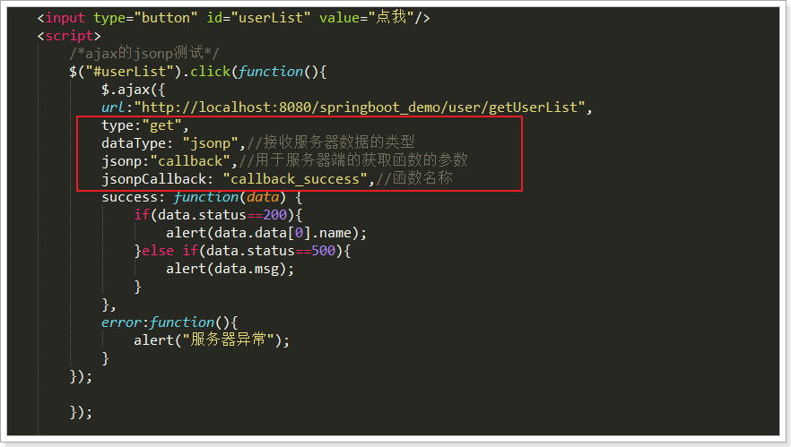

服务器端代码：

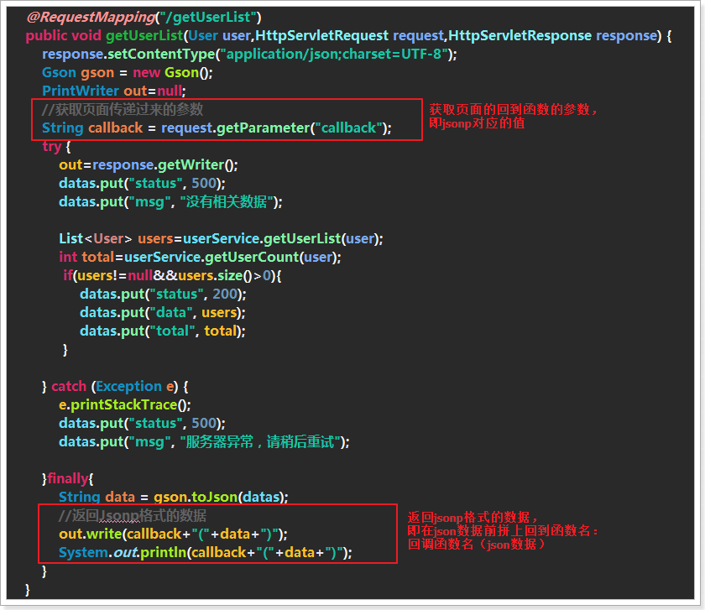

方式二：使用cors，前端代码不用做处理，只是在后台中加了一些解决跨域的代码，设置Access-Control-Allow-Origin头，处理Session问题。

服务器端代码

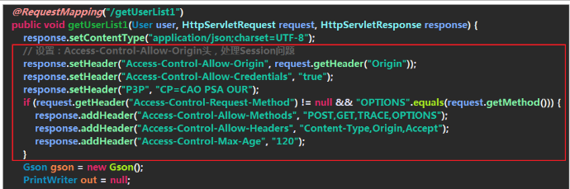

我的前端使用的是React.js,所以搭建项目框架我用的是脚手架。解决React.js这类跨域问题我使用的是代理，在package.json文件中加入这句代码具体代码如下：

"proxy":"http://127.0.0.1:8080"

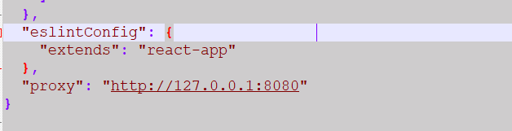

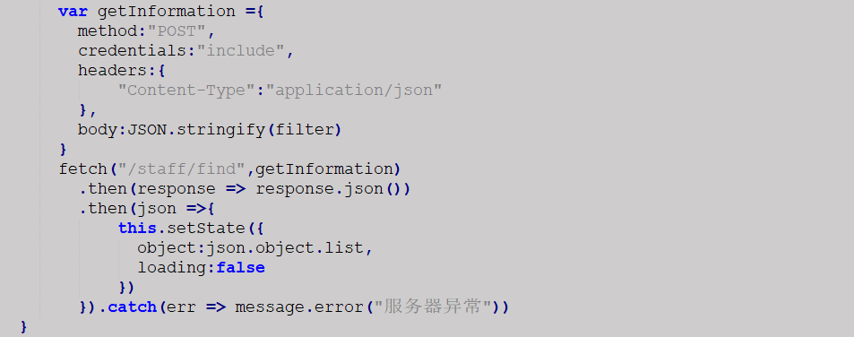

问题二：选择哪种数据库进行数据存储？是Mysql？还是MongoDB?

解决方法：Mysql和MongoDB是两种不同类型的数据库。先来介绍Mysql数据库，Mysql属于关系型数据库(Relational Database Management System), 这种所谓的"关系型"可以理解为"表"的概念。Mysql数据库是一种开放源代码的关系型数据库管理系统，它采用的就是传统的sql语句，拥有较成熟的体系，成熟度很高，在不同的引擎上有不同的存储方式。MongoDB 是一款跨平台、面向文档的数据库。用它建立的数据库能够实现高性能、高可用性，并且可以轻松扩展，MongoDB的操作模式主要基于两个概念：集合（collection）与文档（document），它可以存储xml、json、bson类型的数据。

人力资源管理系统对于我们来说还是比较复杂的，里面的逻辑关系也是比较紧密的，所以想到了MongoDB在各种查询方面还是比较不成熟的，所以我们采用Mysql来作为人力资源管理系统存储数据的库。后面如果有时间，我们愿意尝试用MongoDB去存储。

问题三：因为人力资源管理系统主要牵扯到的就是员工的信息，所以员工编号是设计中必不可少的元素，一个公司对应着有好多的部门，不同的部门应该有不同的标识，这应该在员工编号上就可以体现出来，那么到底怎么样设计员工编号才合理呢？大致体现如图5.1所示

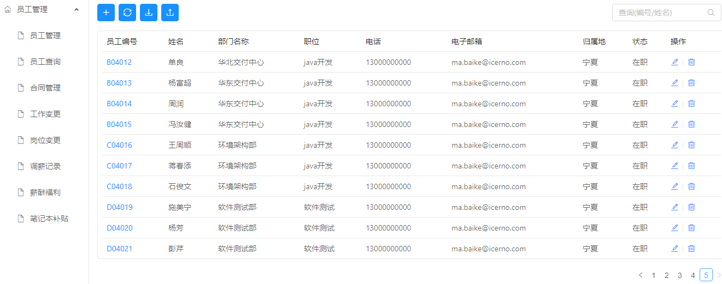

图5.1界面截图

我的想法就是在选择完部门之后，就可以自动为该员工匹配部门信息，然后生成相应的员工编号，这样就可以根据员工编号体现出来部门的信息。目前我还没有实现该功能，希望以后能够解决。

致谢

时光飞逝，即将要在大学的生涯上画上句号。这四年里同学之间有过欢笑，朋友之间有过争执，我们一起笑过，一起哭过。在毕业论文即将完成之际，我要感激所有在这四年里给予我帮助和鼓励的人。

首先，我要感谢我的毕业指导老师于千城老师，在选定毕业设计题目后，从开题报告开始，您就一直督促着我们，对我影响特别深的就是写国内外现状那，我们不懂怎样写，您就耐心的为我们一个个的解答，于老师对工作的认真负责，使值得我学习的。

其次，感谢计算机科学与工程学院全体教师，由于你们的悉心教诲，我才在大学里学到了好多知识，掌握了扎实的专业技能。

最后，感谢的我的家人在我上大学期间对我的支持和关爱，以及所有陪我走过的大学这段路程的同学、朋友，正因为有你们，我的大学才如此的辉煌，有意义。

即将毕业，在今后的工作和生活中，我会谨记老师和同学们对我的教诲，我相信未来总是美好的。

参考文献

[1] 知乎 [EB/OL] https://www.zhihu.com/question/20270750

[2] 百度文库 [EB/OL] https://wenku.baidu.com/view/b83e938a27d3240c8547ef3e.html

[3] 新浪网 [EB/OL] http://blog.sina.com.cn/s/blog_14e5fc7420102vvla.html

[4] 驱动中国 [EB/OL] <http://news.qudong.com/article/449661.shtml>

[5] 叶伟. 互联网时代的软件革命-SaaS架构设计[Z]. 电子工业出版社,2008

[6] 程显峰. MongoDB权威指南[Z]. 人民邮电出版社,2011

[7] 龙. 基于SaaS模式的小微企业员工信息管理系统[D].燕山大学,2016.

[8] 俞.西方人力资源管理概念浅析[J].中国人才,2003.9

[9] HRMS争锋ERP:人力资源软件的市场和应用分析=JI.嘉扬电子报,2008,(5)

[10] 戴薇.人力资源管理系统的设计与实现[D].华中科技大学,2006

[11] 陆海伦.数据挖掘在人力资源管理系统中的应用〔Dl.华中科技大学,2006

**北方民族大学毕业设计（论文）诚信承诺书**

|  |  |  |  |
| --- | --- | --- | --- |
| 学生姓名 | 马百科 | 年级 | 2014级 |
| 所学专业 | 软件工程 | 学号 | 20142266 |
| 所在学院 | 计算机科学与工程学院 | | |
| **学生承诺**  **本人慎重承诺和声明：**  我承诺在毕业设计（论文）过程中严格遵守学校有关规定，在指导教师的安排与指导下独立完成所规定的毕业设计（论文）工作，决不弄虚作假，不请别人代做毕业设计（论文）或抄袭别人的成果。所撰写的毕业论文或毕业设计是在指导老师的指导下自主完成，文中所有引文或引用数据、图表均注解并说明来源，本人愿意为由此引起的后果承担责任。  学生（签名）：  年 月 日 | | | |